Załączniki do rozporządzenia
Ministra Spraw Wewnętrznych
i Administracji
z dnia ……. 2024 r. (poz. …)

Załącznik nr 1
WZORY I PRZYKŁADOWE ZESTAWY UMUNDUROWANIA SŁUŻBOWEGO
Zestaw nr 1 – w skład zestawu wchodzą: czapka służbowa letnia, koszula służbowa z długimi rękawami, spodnie służbowe, półbuty służbowe (lub trzewiki służbowe zamiennie), pas.

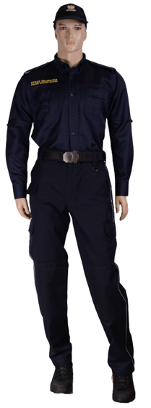
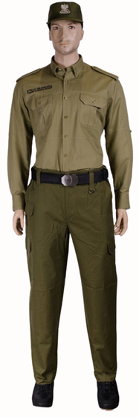

Zestaw nr 2 – w skład zestawu wchodzą: czapka służbowa letnia, koszula służbowa z krótkimi rękawami, spodnie służbowe, półbuty służbowe (lub trzewiki służbowe zamiennie), pas.

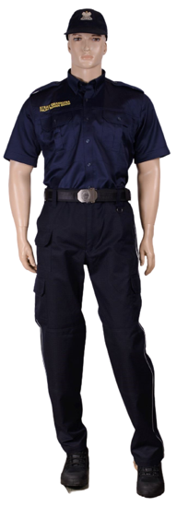
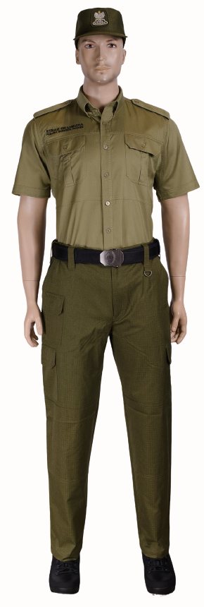

Zestaw nr 3 – w skład zestawu wchodzą: czapka służbowa letnia, koszulka służbowa polo, spodnie służbowe, półbuty służbowe (lub trzewiki służbowe zamiennie), pas.

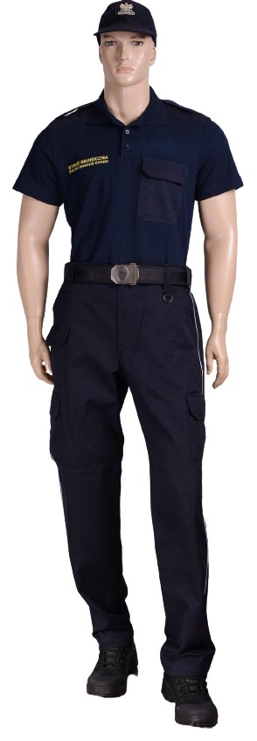
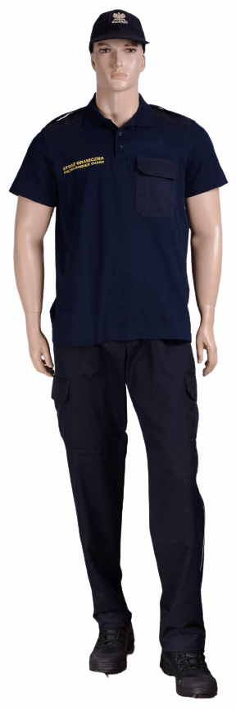

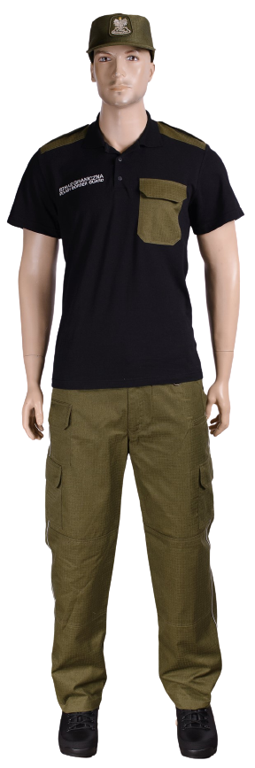
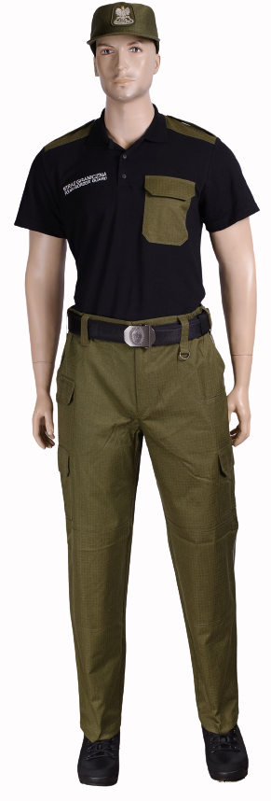

Zestaw nr 4 – w skład zestawu wchodzą: czapka służbowa letnia, koszulka, spodnie służbowe, półbuty służbowe (lub trzewiki służbowe zamiennie), pas.

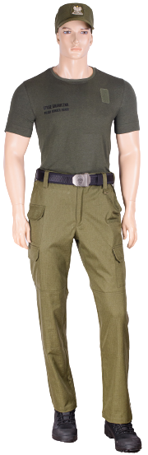
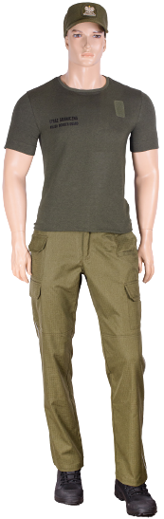

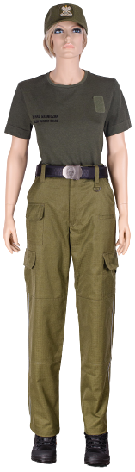
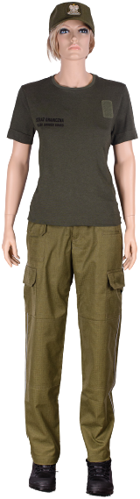

Zestaw nr 5 – w skład zestawu wchodzą: czapka służbowa letnia, koszula służbowa z długimi rękawami, spodnie służbowe, podpinka kurtki służbowej, półbuty służbowe (lub trzewiki służbowe zamiennie), pas.

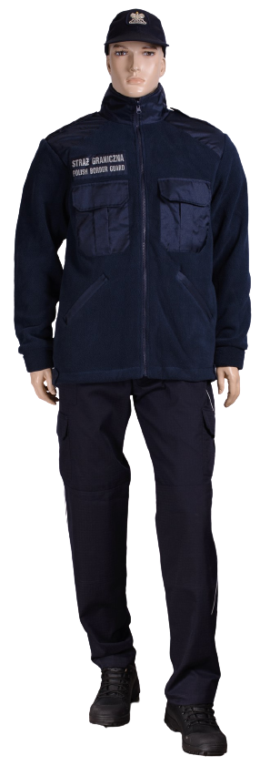
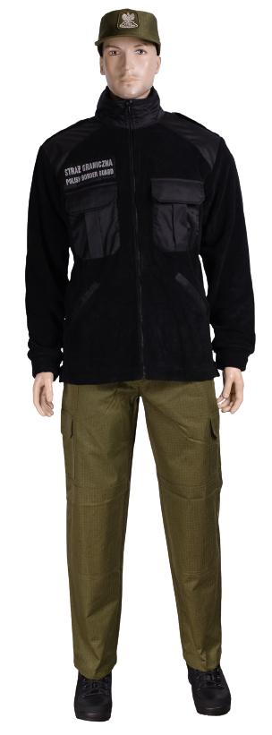

Zestaw nr 6 – w skład zestawu wchodzą: czapka służbowa zimowa, koszula służbowa z długimi rękawami, spodnie służbowe, podpinka kurtki służbowej, półbuty służbowe (lub trzewiki służbowe zamiennie), pas.

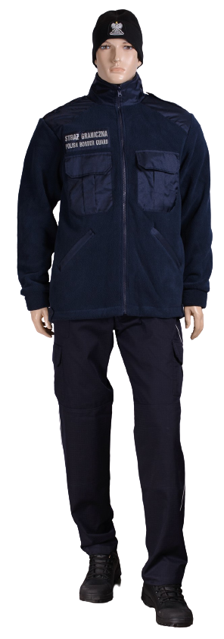
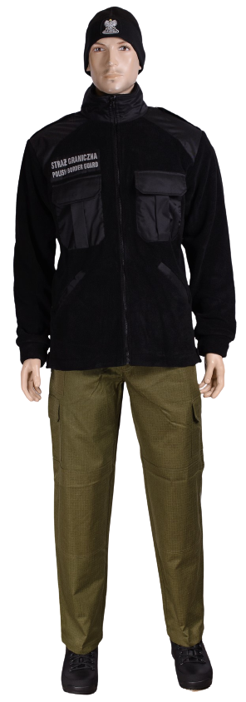

Zestaw nr 7 – w skład zestawu wchodzą: czapka służbowa letnia, koszula służbowa z długimi rękawami, spodnie służbowe, bluza ocieplająca typu Softshell, półbuty służbowe (lub trzewiki służbowe zamiennie), pas.

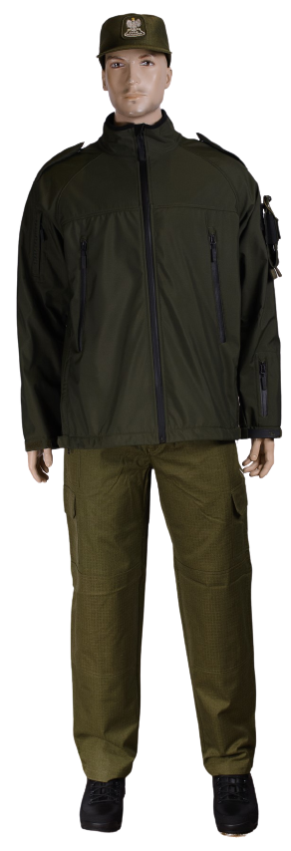

Zestaw nr 8 – w skład zestawu wchodzą: czapka służbowa zimowa, koszula służbowa z długimi rękawami, spodnie służbowe, bluza ocieplająca typu Softshell, półbuty służbowe (lub trzewiki służbowe zamiennie), pas.
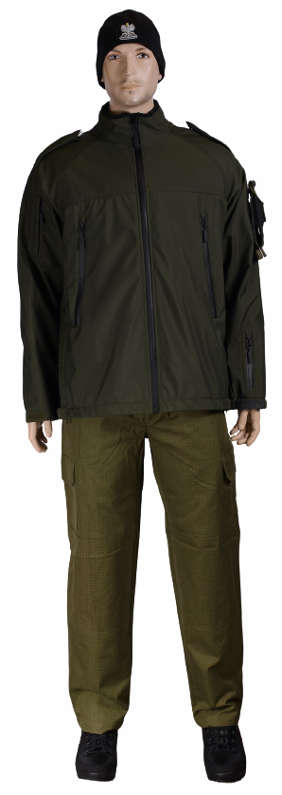

Zestaw nr 9 – w skład zestawu wchodzą: czapka służbowa letnia, koszula służbowa z długimi rękawami, spodnie służbowe, kurtka służbowa, półbuty służbowe (lub trzewiki służbowe zamiennie), pas.
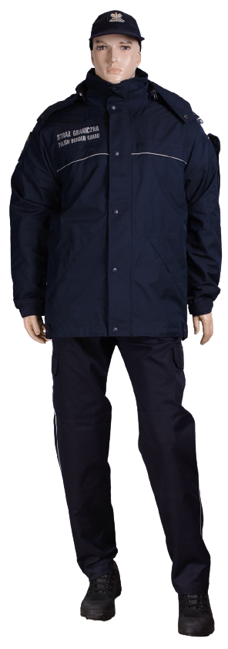
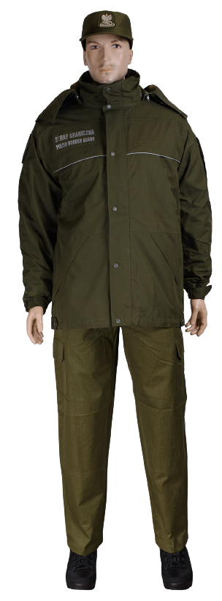

Zestaw nr 10 – w skład zestawu wchodzą: czapka służbowa zimowa, koszula służbowa z długimi rękawami, spodnie służbowe, kurtka służbowa, półbuty służbowe (lub trzewiki służbowe zamiennie), pas.

